Thöïc ñôn Tuaàn 33
(Từ ngày 26/4/2021 đến ngày 29/4/2021)

THỨ | NGÀY | BỮA ĂN TRƯA |  |  |  |  | BỮA ĂN XẾ
THỨ | NGÀY | Món chính | Món mặn | Món canh | Món xào | Tráng miệng | BỮA ĂN XẾ
HAI | 26/4/2021 | Cơm | Thịt heo kho tiêu | Rau dền nấu thịt bằm | Giá hẹ xào tỏi | Mận | Bánh bông lan trứng muối + Sữa men sống 65ml
BA | 27/4/2021 | Cơm | Cá ba sa chiên giòn xốt cà chua | Khoai sọ nấu thịt bằm | Cải thìa xào dầu mè | Dưa hấu | Sữa NuViTa có đường 180ml
TƯ | 28/4/2021 | Cơm | Bò kho cà rốt | Bắp cải thịt bằm | Khoai tây chiên | Quýt | Bánh mì nhân bơ sữa + Nước ép chanh dây
NĂM | 29/4/2021 |  | Canh bún | Rau muống luộc |  | Nước tắc | Há cảo
SÁU | 30/4/2021 | Nghæ Leã 30/4
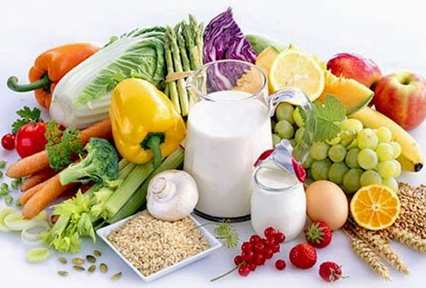



Thực hiện cân bằng dinh dưỡng trong bữa ăn cho học sinh tiểu học.

